**Шило Ева Адамова (Szyłowna Eva)**

2 января 1805 г – крещение (НИАБ 937-4-32, лист 11, №4/1805-р).

**НИАБ 937-4-32:** Лист 11. **Метрическая запись №4/1805-р.**

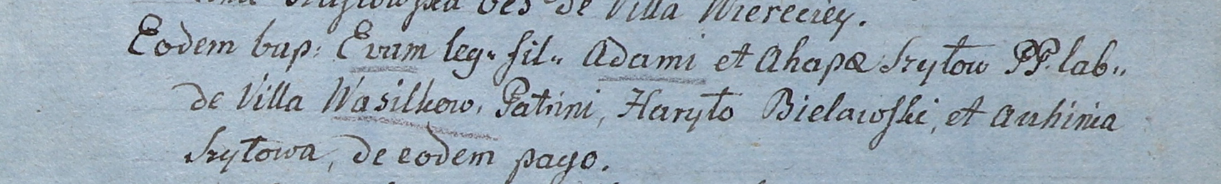

Дедиловичский костел Наисвятейшего Сердца Иисуса. 2 января 1805 года. Метрическая запись о крещении.

Szyłowna Eva – дочь крестьян с деревни Васильковка.

Szyło Adam – отец.

Szyłowa Ahapa – мать.

Bielawski Haryło – крестный отец, с деревни Васильковка.

Szyłowa Auchinia – крестная мать, с деревни Васильковка.

Linhart Hiacinthus – ксёндз.